...
()m1flta ---(" Q !Ji!!:y
SAN JUAN Je 5 ..r 7
aV.,(.---

de/osLAGOS
J Alc•ldi• 2018 - 2021
;{ Ch/'1.

-W l DESARROLLO RURAL

Reunión de Consejo de Desarrollo Rural16 de Febrero del 2021

El día 16 de Febrero a las 12:00 p.m. tuvo verificativo la reunión de la Asamblea del consejo de desarrollo rural contando con la asistencia del el regidor C. Isidro Padilla, el Director de Desarrollo Rural José Luis de la Torre Muñoz, el C. José de Jesús Campos García jefe de caminos rurales, y los comisarios de las diferentes comunidades.

N
Orden del día:

1.- Lista de Asistencia

2.-Auto Presentación de los Asistentes
v
3 .-Lectura del acta anterior para su aprobación '>

4.-Temas a tratar :
Jt

l.-Se informa que se gestionó el apoyo de cercos ganaderos, se está a la espera de la aprobación por parte de la Sader, mientras tanto se solicita a los comisarios dar aviso en sus comunidades para que se acerque a la oficina de Desarrollo rural a llevar sus papeles para que se apunten al programa .

2.-Los Comisarios solicitan:

*Salvador Ramírez Muñoz de Santa Rosa de Lima piden construcción de un aljibe.

*Luis Rubalcaba solicita cortar ramas que están sobre el camino en la laja.

*Alonso Rivera de Labor de Alba mantenimiento de la escuela primaria Emiliano Zapata.

*Gust avo Vázquez del tecolote pide una cisterna 50,000 lit. para dar agua, uso

• 01 (395) 785 00 01
Simón Hernández 1, Centro, 47000
- San Juan de los Lagos, jal. .
- www.sanjuandeloslagos.gob .mx ·
,v¡at!c/e ( BIZ t z vt>fe¡
JJejY7A Ce ) O@) AlcaldiaSJL

Lv( tt) DMó

SAN JUAN
aVt';ff·--
de tos LAGOS J Alcaldial018 ·2021 ACio/'1..""-

G
;f$ {j e; tl,ilet-lbj, S- - DESARROLLO

RURAL

*Miguel Ángel de Agostadero Bollas para pavimento y alumbrado público de la comunidad.
*Cuco Agua de obispo pide una cisterna porque la actual tiene fugas es para la comunidad .

oe:

¡f\
.
o

*Rafael Padilla Matagorda red de agua del rancho potable .

*Ambrosi C{ Halconero Pide barandal para el puente de la comunidad.

*Loma de Taxiroc piden una cisterna de agua potable para comunidad

3) El C. José de Jesús Campos García informa sobre los avances de la máquina en los arreglos del camino, se determina por acuerdo de mayoría que se estarán realizando el programa de los empedrados ahogado en la comunidades razón por la que la maquinaria
y 111
1"
V
  - -
Jl d
-
o
.
'-'
J
'U
Q} +
¿, \{\

Bitácora del
2020

Nombre de la obra Ubicación de la obra Acta no.
- \1" \11
\ ·
¡
V L
¡
Jt

    - Movimiento de tierra Ranchos las rusas A-101
    - Rehabilitación de camino Rancho ojo de agua A-102
    - Suministro de agua San Juan de los Lagos A-103
A-104
    - Movimiento de tierra Rancho el tepozan
    - Rehabilitación de camino Rancho golondrinas A-105
(
    - Rehabilitación de camino Rancho loma de taxiroc A-106
    - Suministro de agua San Juan de los lagos A-107
    - Rehabilitación de camino Rancho carrizo de abajo A-108
    - Movimiento de tierra Rancho el tepozán A-109
    - Rehabilitación de camino Rancho la alcala A-110
    - Suministro de agua San Juan de los Lagos A-111 112 Movimiento de tierra Rancho matagorda A-112 113 Rehabilitación de camino Rancho la jara A-113

114
115
Suministro de agua San Juan de los Lagos A-114 Rehabilitación de camino Rancho el jaral A-115

• 01 (395) 785 00 01
/7¿/¿Y¿::./! C-4' ¡;;¿ ¡? .t/r;

Osé " () ·-e:_ ¡V{ ,

1

--....
""
\)

Simón Hernández 1, Centro, 47000
- San Juan de los Lagos,ja l. .
- www .sanjuandeloslagos .gob.mx ·
.<'-(aJ1 {/ (E t!( ( ze/jJ ® Alcoi L
fv.._ C!u rv¡/.c5'

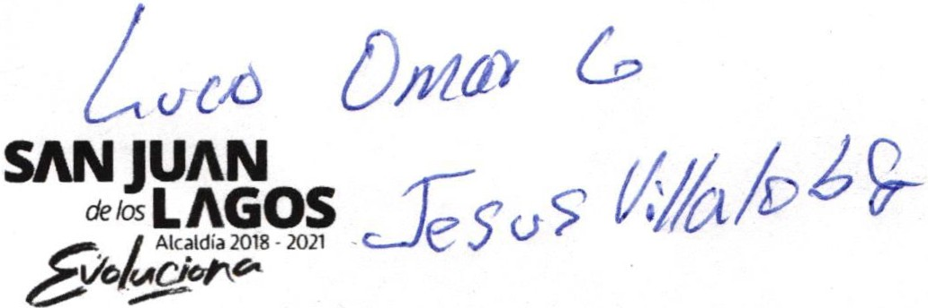-,n./- DESARROLLO RURAL
.•

Bitácora del 2021 |  | Nombre de la obra | Ubicación de la obra | Acta no.
116 |  | Rehabilitación de caminos | Rancho jara de Jiménez | A-116
117 |  | Rehabilitación de caminos | Rancho peña del halcón | A-117
118 |  | Movimiento de tierra | Rancho Loma de taxiroc | A-118
119 |  | Movimiento de tierra | Rancho el taxiroc | A-119
120 |  | Rehabilitación de caminos | Rancho santa teresa | A-120
121 |  | Suministro de agua | San juan de los lagos | A-121
122 |  | Rehabilitación de caminos | Rancho el desperdicio | A-122
123 |  | Movimiento de tierra | Rancho la purísima | A-123
124 |  | Rehabilitación de camino | Rancho matagorda | A-124
125 |  | Movimiento de tierra | Rancho la purísima | A-125
126 |  | Movimiento de tierra | Rancho el desperdicio | A- 126
127 |  | Rehabilitación de caminos | Rancho el pino | A-127
128 |  | Rehabilitación de caminos | Camino del peregrino | A-128
129 |  | Rehabilitación de caminos | Rancho el sauz | A-129
130 |  | Movimiento de tierra | Rancho el jiro | A-130
131 |  | Suministro de agua | San juan de los lagos | A-131
132 |  | Rehabilitación de camino | Rancho el tepozán | A-132
133 |  | Movimiento de tierra | Rancho verdolagas | A-133
134 |  | Rehabilitación de camino | Rancho peña de león y la  mesita | A-134
135 |  | Movimiento de tierra | Rancho jara de Jiménez | A-135
136 |  | Rehabilitación de caminos | Rancho el Ocote | A-136
137 |  | Movimiento de tierra | Basurero municipal | A-137
138 |  | Movimiento de tierra | La mezcalera | A-138
139 |  | Suministro de agua | San Juan de los Lagos | A-139

/'7U-"'¿A¿,c./ 4 /l&V7YcL

Oséix" () ,,-z ftA '

• 01 (395) 785 00 01
Simón Hernández 1, Centro, 47000
- San juan de los Lagos, jal. .
- www.sanjuandeloslagos .gob.mx ·

< ' '
.
'
L()('.t)
SAN JUAN
a.,
de tos LAGOS
J Alcaldia 2018 - 2011
Vf4-...-C- iol\

(j)tMJ

fesu"? {!t{ fo69-

DESARROLLO RURAL

-Se anexa lista de asistencia .

"2020 Año de la Independencia"

ATENTAMENTE :

--

sé Luis De La Torre Muñoz ector de Desarrollo Rural

• 01 (395) 785 00 01
- S imón Herna·ndez 1, Centro 47000
an Juan de los Lagos,Jal. .
- www.sanjuandeloslagos .gob.mx .

REUNION DE CONSEJO DE DESARROLLO RURAL 16 DE FEBRERO DEL 2021

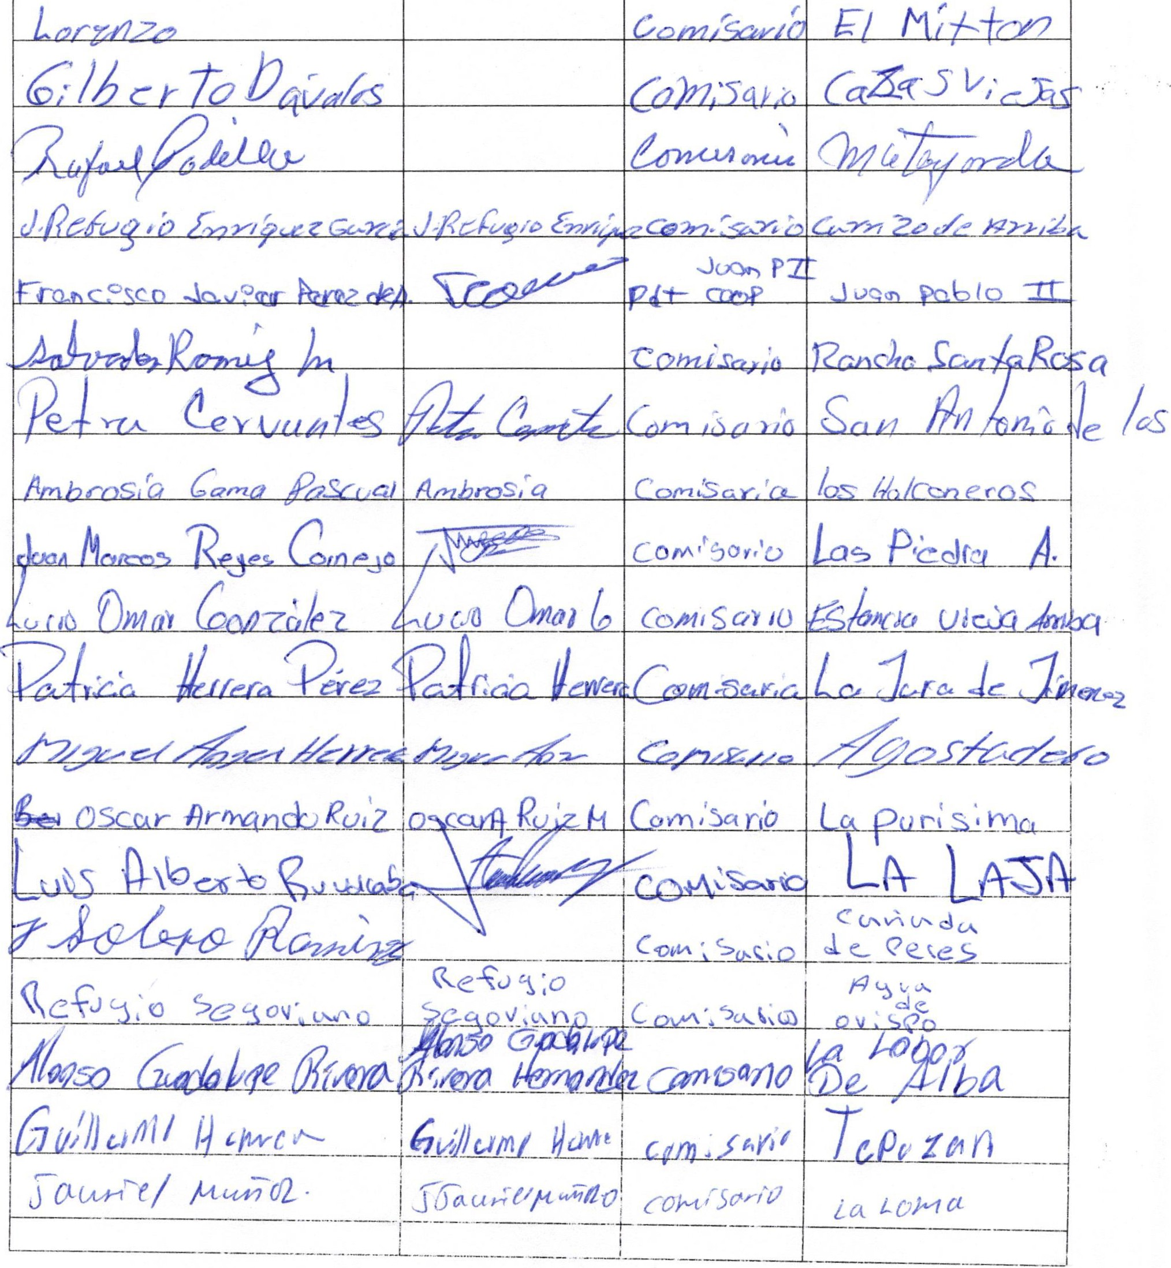LISTA DE ASISTENCIA

NOMBRE FIRMA
CARGO
LOCALIDAD

/

REUNION DE CONSEJO DE DESARROLLO RURAL 16 DE FEBRERO DEL 2021

LISTA DE ASISTENCIA

NOMBRE FIRMA CARGO LOCALIDAD
:re
e ¿e::, "" "'- ue,.... de.

O<:>e. Oe.-s-e:x:; S C..<.A ....-t(:'o St:r.;Sc6 1.A11'1C05

(<A :V\.oS 14:> S t o S"
V

- ·,-;Jy/? .Pt-:rrJ / 1/a r?u.h 'e'Írr ? T.S/rl in f?ctt! l//_,.1 n.,.,. o -),] St'on lutH? dt::> / ,)
1 J ' l/ i-tffjoS

--

1

1

i

